*香港交易及結算所有限公司及香港聯合交易所有限公司對本公告的內容概不負責，對其準確性或完整性亦不發表任何聲明，並明確表示，概不對因本公告全部或任何部份內容而產生或因倚賴該等內容而引致的任何損失承擔任何責任。*

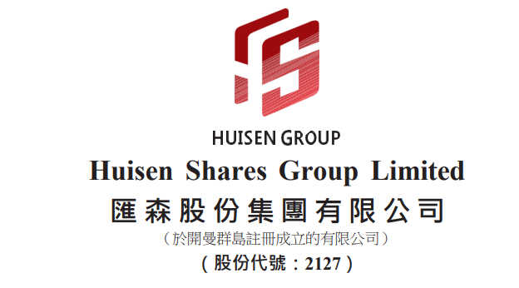

**復牌指引**

**及**

**繼續暫停買賣**

本公告由匯森股份集團有限公司（「本公司」）連同其附屬公司（**「本集團」**）根據證券及期貨條例（香港法例第571章）（「證券及期貨條例」）第XIVA部項下之內幕消息條文（定義見上市規則）及上市規則第13.09(2)(a)條及第13.24A條作出。

茲提述本公司日期為2025年6月9日的公告（「該公告」），內容有關本公司股份於聯交所暫停買賣。除文義另有所指外，本公告所用詞彙與該公告所界定者具有相同涵義。

**復牌指引**

於2025年7月21日，本公司接獲聯交所發出的函件，當中載述就本公司股份恢復買賣的下列指引（**「復牌指引」**）：

(i)進行獨立的法證調查，以確定任何潜在的濫用或挪用資金和資産、未經授權的交易和/或違反上市規則的行爲，包括但不限于與未經授權的交易、未披露的索賠、重新分類和其他損失有關的事項；評估對公司業務運營和財務狀况的影響；公布調查結果；幷采取適當的補救措施；

(ii)證明監管機構對集團管理層及/或對公司管理和運營有重大影響力的任何人士的誠信、能力及/或品格沒有合理的擔憂，因爲這可能會給投資者帶來風險幷損害市場信心；

(iii)進行獨立的內部控制審查，證明公司有足够的內部控制和程序來履行上市規則規定的義務；

(iv)證明公司遵守了上市規則第13.24條的規定；以及

(v)向市場通報所有重要信息，以便公司股東和其他投資者評估公司狀况。

本公司必須滿足復牌指引的全部要求，糾正導致其停牌的問題，並完全遵守上市規則直至聯交所滿意，方允許本公司恢復證券買賣。

聯交所亦表示，如本公司的情況發生變化，其可能修訂或補充復牌指引。

**進一步指引**

根據上市規則第6.01A(1)條，聯交所可將已連續18個月暫停買賣的任何證券除牌。就本公司而言，18個月期限將於2026年12月8日屆滿。如本公司未能補救導致其停牌的問題、履行復牌指引及全面遵守上市規則直至聯交所滿意，並於2026年12月8日之前恢復其股份買賣，則聯交所上市科將建議聯交所上市委員會將本公司除牌。根據上市規則第6.01及6.10條，聯交所亦有權在適當情況下施加較短的特定補救期或即時將本公司除牌。

復牌指引進一步指出，本公司於復牌前亦必須遵守上市規則以及香港及其註冊成立地的所有適用法律及法規。

在停牌期間，本公司亦須注意其根據上市規則所須承擔的責任，包括但不限於以下各項：

(a) 根據上市規則第6.05條的規定，將任何停牌期間保持在盡可能最短的期限內；

(b) 時刻遵守上市規則規定的持續責任，例如上市規則第14章和第14A章適用於須予公佈及/或關連交易的責任，以及上市規則第13.46至13.49條規定的刊發定期財務業績和報告及管理賬目（如無該等財務業績和報告）的責任；

(c) 根據證券及期貨條例第XIVA部公佈須予披露的內幕消息；及

(d) 根據上市規則第13.24A條公佈季度最新發展，包括其他相關事項：

(i) 其業務營運；

(ii) 其復牌計劃，並詳細說明其為糾正導致停牌的問題、履行復牌指引、全面遵守上市規則及復牌而已採取及擬採取的行動。復牌計劃應附有明確的時間表，列明計劃下各階段的工作，以期在切實可行的情況下盡快（無論如何在18個月期限屆滿前）履行復牌指引並恢復交易；

(iii) 復牌計劃的實施進度；及

(iv) 恢復買賣計劃的任何重大變更的詳情，以及在延遲的情況下，延遲的原因和影響。

復牌指引進一步訂明，本公司的主要責任是制訂本身的復牌計劃及時間表，列明本公司認為適合履行復牌指引及遵守上市規則的行動、按計劃進行工作，以及每季公佈最新情況。儘管本公司可就其復牌計劃尋求聯交所的指引，但其復牌計劃在實施前毋須獲得聯交所的事先批准。

當本公司認為其已履行復牌計劃、糾正導致其停牌的問題及完全遵守上市規則時，本公司應要求聯交所確認情況屬實，並向聯交所提供足夠的支持資料以供評估。

本公司正採取適當步驟解決導致其暫停買賣的問題，並全面遵守上市規則，以達到聯交所滿意的程度，並將尋求盡快恢復其股份買賣。

本公司必須於2025年9月8日或之前公佈首次季度更新，並自該日起每三(3)個月公佈季度更新，直至恢復或除牌（以較早者為準）。

**繼續暫停買賣**

本公司股份已自2025年6月9日起於聯交所暫停買賣，並將繼續暫停買賣直至進一步通知為止。本公司將於適當時候及根據上市規則的規定另行刊發公告，讓股東及潛在投資者知悉遵守復牌指引的最新進展。

**股東及潛在投資者於買賣本公司證券時務請審慎行事。**

承董事會命

**匯森股份集團有限公司**

*主席*

**吳潤陸**

香港，2025年7月28日

*於本公告日期，董事會包括執行董事吳潤陸先生及曾明蘭女士；及獨立非執行董事樂可慰先生、劉炯先生及馮昭威先生。*